**GET Movies API Architecture & Sequence Diagram**

**Web API**

Web API yang dibuat merupakan web API untuk mengambil sejumlah informasi tentang film, yang memiliki fitur sebagai berikut:

* Memberikan data seluruh list populer movie.
* Memberikan data mengenai trending movie.
* Memberikan data movie berdasarkan pencarian.
* Memberikan sejumlah recomendasi dari movie.
* Memberikan data video dari movie.

**Arsitektur Web API**

Web API dibangun menggunakan arsitektur client / server, client / server merupakan arsitektur software yang menghubungkan client dan server yang saling berkomunikasi melalui jaringan computer, komunikasi tersebut dikirim dari server to *client* dan sebaliknya yang berperan sebagai web API, *server* memberikan response sesuai apa yang diminta oleh *client*.

*Server* dari Web API yang dibuat menggunakan:

* Node JS – merupakan runtime untuk javascript yang di *server side.*
* Express JS – merupakan web application framework untuk Nodejs.
* Nodemon – digunakan agar tidak perlu *restart server* sercara manual, pada Nodemon otomatis direstart jika terjadi perubahan pada *server*.
* Axios - digunakan untuk melakukan HTTP *request*.

Sumber data Web API:

* <https://www.themoviedb.org/> : menyediakan seluruh data movie.

Environment Variable:

* API_KEY: merupakan API key yang diperlukan untuk melakukan request ke themoviedb.
* PORT: Port tempat *server* dijalankan.

**Cara kerja Web API**

Authoriztion

Web API ini membutuhkan *access key* Dibutuhkan untuk mengakses API, *access key* didapatkan setelah melakukan registrasi ke themoviedb pada endpoint /settings/api dibagian API Key untuk dokumentasi dilihat dari <https://developers.themoviedb.org/3>

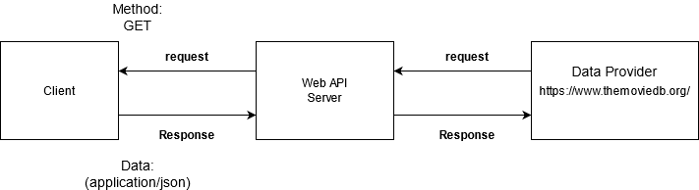

**Figure 1 Arsitektur Web API**